**编号：30** 〇**复查** ●**新发现**

**贵州岩画文化遗产调查资料登记表（长顺马路大洞）**

|  |  |  |  |  |
| --- | --- | --- | --- | --- |
| **名 称** | 马路大洞岩画 | | | |
| **省 （自治区、直辖市）** | | 贵州省 | | |
| **市（地区、州、盟）** | | 黔南布依族苗族自治州 | | |
| **县（区、市、旗）** | | 长顺县 | | |
| **调查人（签字）** |  | | **日期** |  |
| **审定人（签字）** |  | | **日期** |  |
| **抽查人（签字）** |  | | **日期** |  |

**贵州岩画文化遗产资料集成及数据库建设课题组 制**

**贵州岩画文化遗产调查资料登记表**

|  |  |  |  |  |  |  |  |  |  |  |  |
| --- | --- | --- | --- | --- | --- | --- | --- | --- | --- | --- | --- |
| **名 称** | 马路大洞岩画 | | | | | | | | **代 码** |  | |
| **地址及**  **位置** | 贵州省黔南布依族苗族自治州长顺县马路乡马路村农贸市场侧 | | | | | | | | | | |
| **GPS 坐标** | **北纬** | | | | | **东经** | | | | | **海拔高程** |
| **26°12'49.8"** | | | | | **106°17'37.5"** | | | | | **1300**m |
| **测点说明** | | | 崖壁前3米处。 | | | | | | | |
| **类**  **别** | 〇  古遗址 | | 不属于传统的古遗址范围，但是与周围环境相结合，形成了独特的岩画遗址。 | | | | | | | | |
| 〇  古墓葬 | | 不属于古墓葬的范围，但是在附近有出现墓葬。 | | | | | | | | |
| 〇  古建筑 | | 不属于古建筑的范围 | | | | | | | | |
| ●  石窟寺  及石刻 | | 〇石窟寺 〇摩崖石刻 〇碑刻 〇石雕 ●岩画 〇其他石刻 | | | | | | | | |
| 〇  近现代  重要史迹及代表性建筑 | | 不属于近现代重要史迹，但周边有一些近现代遗迹，与岩画没有关联。 | | | | | | | | |
| 〇  其他 | |  | | | | | | | | |
| **年 代** | 待定 | | | | | | | | | | |
| **统计年代** | 目前暂未得出该岩画的具体年代，有待考察。 | | | | | | | | | | |
| **面积(m2)** | 3 | | | | | | | | | | |
| **所有权** | ■国家 □集体 □个人 □不明 | | | | | | | | | | |
| **使用情况** | **使用单位（或人）** | | | | 马路乡政府 | | **隶属** | 长顺县人民政府 | | | |
| **用途** | 该岩画点目前作为宗教活动使用 | | | | | | | | | |
| **复查对象** | **级别** | 目前尚未核定为文物保护单位。 | | | | | | | | | |

|  |  |  |  |
| --- | --- | --- | --- |
| **单体文物** | **数量（**个） | 3 | |
| **说 明** | 岩画3个。 | |
| **简**  **介** | | 马路大洞岩画位于长顺县马路乡马路村农贸市场侧。大洞座落在田坝间，毗邻农贸市场，分别有三个岩洞，岩画在最大洞口侧崖壁上，西北朝东南向，面积约3平方米，红色岩画3个，图形各不相同，在数量和内容上并不丰富。为研究贵州先民的精神文化活动提供实证，也是研究贵州民族学的有力实例。 | |
| **保**  **存**  **状**  **况** | | **现状评估** | 〇好 〇较好 ●一般 〇较差 〇差 |
| **现状描述** | 岩画3个，分布在同一侧崖壁，有些模糊。 |
| **损**  **毁**  **原**  **因** | | **自然因素** | 未受到地震、水灾、火灾、污染、雷电、风灾、冰雹、泥石流、沙漠化等常见的自然因素影响，主要是腐蚀和其他自然因素破坏较为严重。 |
| **人为因素** | 未受到战争动乱、盗掘盗窃、违规发掘修缮、不合理利用和年久失修等人为因素的影响，主要受到周围村民生产生活活动的影响，如耕地、放牧和行人的乱涂乱画。 |
| **损毁原因描述** | 由于长期在崖壁外，腐蚀过度，岩画模糊。 |

|  |  |  |
| --- | --- | --- |
| **环**  **境**  **状**  **况** | **自**  **然**  **环**  **境** | 岩画所处属丘陵坝子，地势开阔，土壤以黄壤为主，稻田众多，且多为灰砂泥田和大眼泥田，土质肥沃，水资源丰富，是长顺县产粮东基地之一。 |
| **人**  **文**  **环**  **境** | 当地居民以汉族为主，是明朝“屯军”、“屯民”时迁移而来，喜唱“地戏”（被称为戏剧的活化石），会制作唱戏所用的脸谱。辣椒是特产，以马路命名的“马路辣椒”品种，不仅在全县普遍种植，平坝、安顺等到县也大力种植。广顺至安顺公路横穿过境。 |
| **普**  **查**  **组**  **建**  **议** | 原址保护。 | |
| **审核意见** | 数据准确，书写规范。 | |
| **抽查结论** |  | |
| **备**  **注** |  | |

GPS测点登记表

|  |  |  |  |  |  |
| --- | --- | --- | --- | --- | --- |
| **编号** | **坐 标** | | | **测点说明** | **备 注** |
| **纬 度** | **经 度** | **海拔高程** |
| 522729-0054-GD001 | **26°12'49.8"** | **106°17'37.5"** | 1300米 | 崖壁前3米处。 |  |

**图纸编号：T001**

**图纸册页（部分）**



**序 号：1**

|  |  |  |  |
| --- | --- | --- | --- |
| **名 称** | 马路大洞岩画区位示意图 | | |
| **图 号** | 1 | **比 例** |  |
| **绘 制 人** | 邹沁园 | **绘制时间** | 2023.09.28 |

**图纸编号：T002**

**图纸册页（部分）**

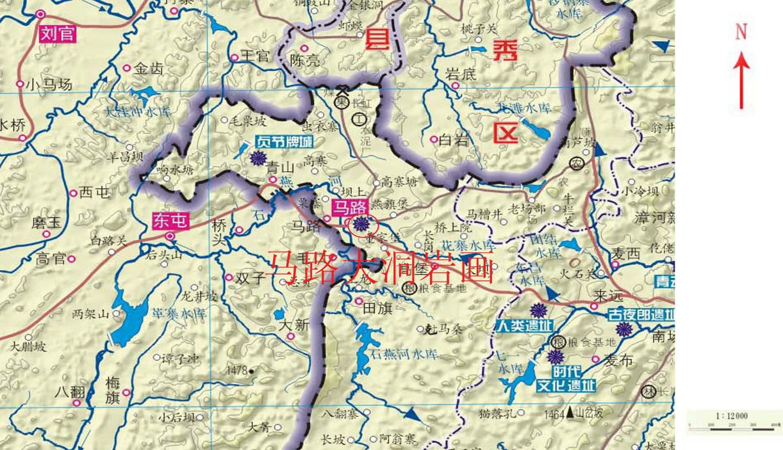

**序 号：2**

|  |  |  |  |
| --- | --- | --- | --- |
| **名 称** | 马路大洞岩画区位图 | | |
| **图 号** | 2 | **比 例** |  |
| **绘 制 人** | 谢金霞 | **绘制时间** | 2023.09.28 |

**照片编号：Z001**

**照片册页（部分）**

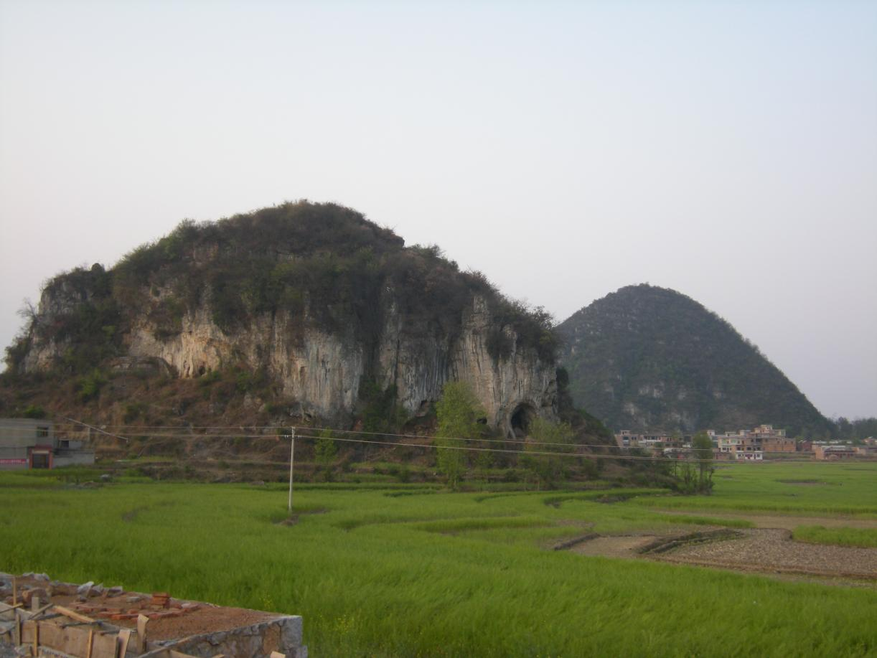

**序 号：1**

|  |  |  |  |  |  |
| --- | --- | --- | --- | --- | --- |
| **名 称** | 马路大洞岩画 | **照 片 号** | 1 | **底 片 号** |  |
| **摄 影 者** | 麻茂生 | **拍摄时间** | 2023.07.28 | **拍摄方位** | 西南向 |
| **文字说明** | 远景图 | | | | |

**照片编号：Z002**

**照片册页（部分）**

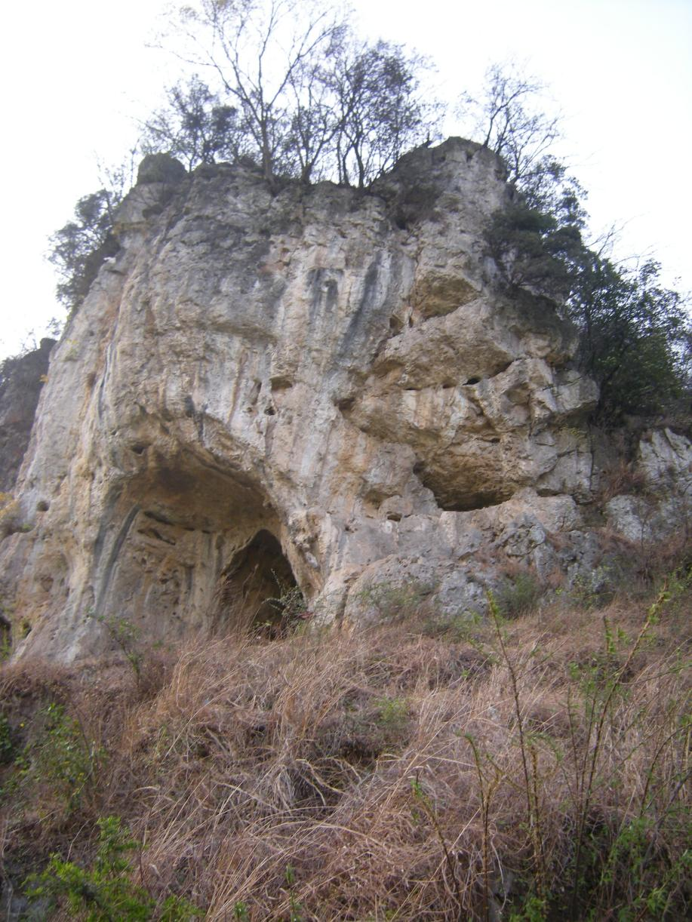

**序 号：2**

|  |  |  |  |  |  |
| --- | --- | --- | --- | --- | --- |
| **名 称** | 马路大洞岩画 | **照 片 号** | 2 | **底 片 号** |  |
| **摄 影 者** | 邹沁园 | **拍摄时间** | 2023.07.28 | **拍摄方位** | 下向上 |
| **文字说明** | 岩画所处崖壁。 | | | | |

**照片编号：Z003**

**照片册页（部分）**

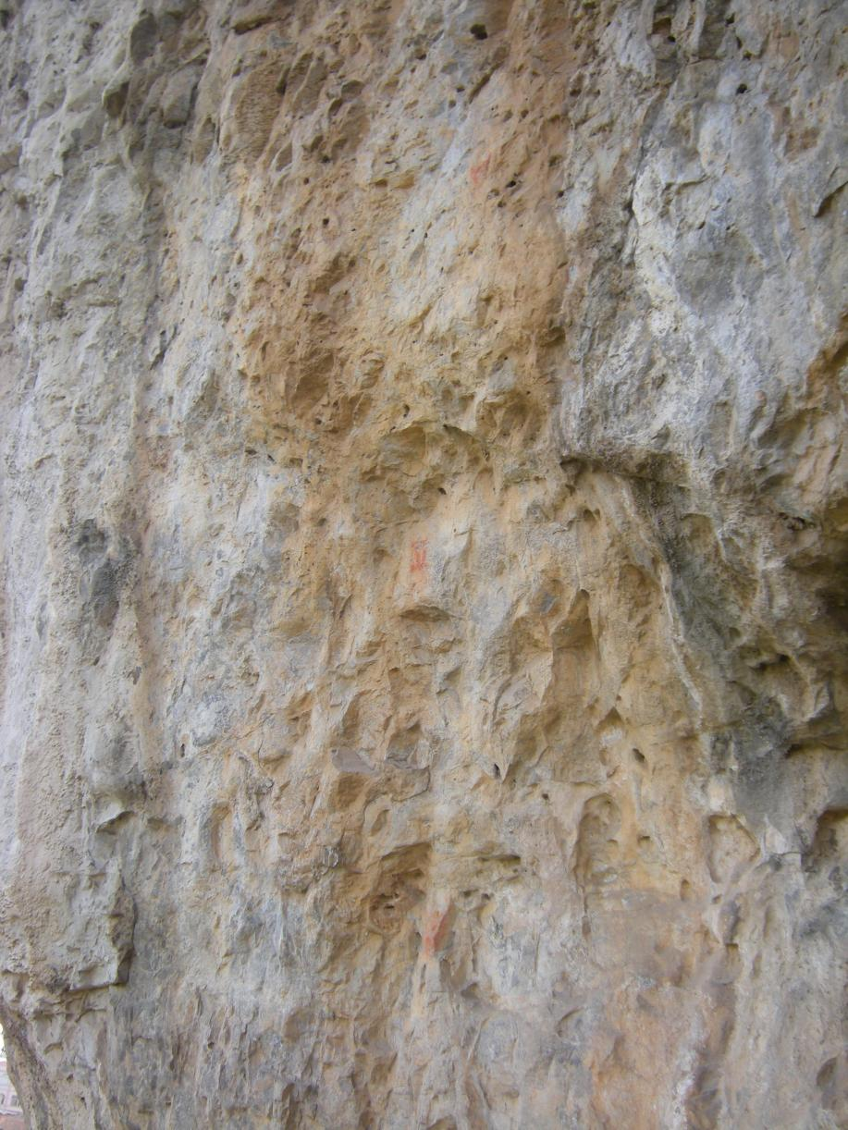

**序 号：3**

|  |  |  |  |  |  |
| --- | --- | --- | --- | --- | --- |
| **名 称** | 马路大洞岩画 | **照 片 号** | 3 | **底 片 号** |  |
| **摄 影 者** | 邹沁园 | **拍摄时间** | 2023.07.28 | **拍摄方位** | 西北向东南 |
| **文字说明** | 岩画所在崖壁。 | | | | |

**照片编号：Z004**

**照片册页（部分）**

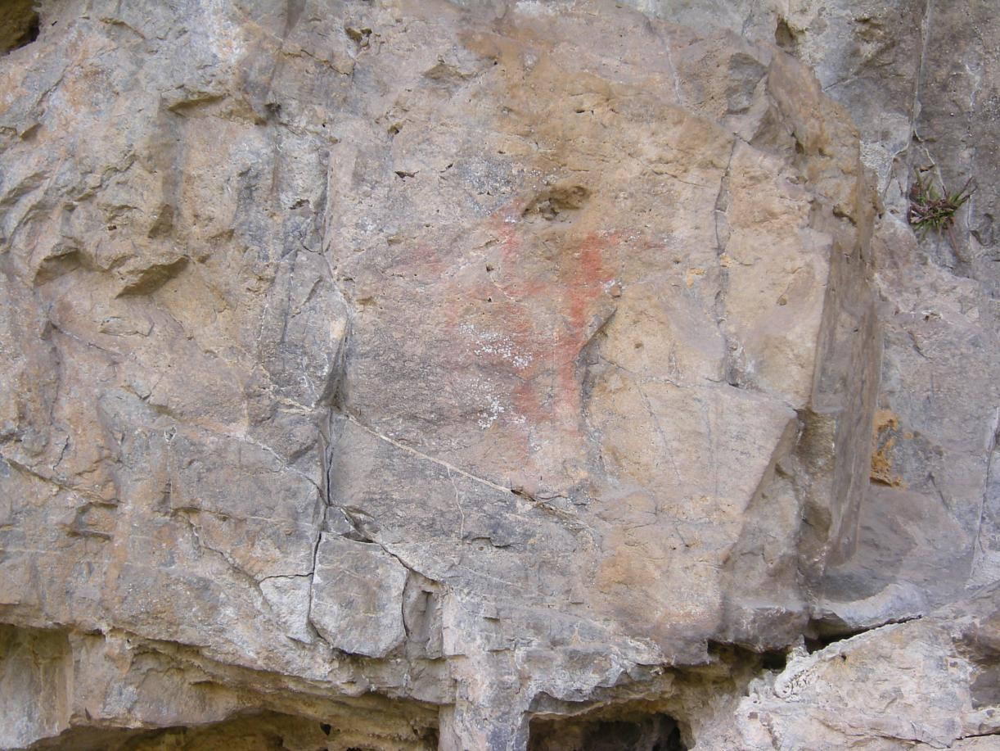

**序 号：4**

|  |  |  |  |  |  |
| --- | --- | --- | --- | --- | --- |
| **名 称** | 马路大洞岩画 | **照 片 号** | 4 | **底 片 号** |  |
| **摄 影 者** | 谢金霞 | **拍摄时间** | 2023.07.28 | **拍摄方位** | 北向南 |
| **文字说明** | 岩画 | | | | |

**照片编号：Z005**

**照片册页（部分）**

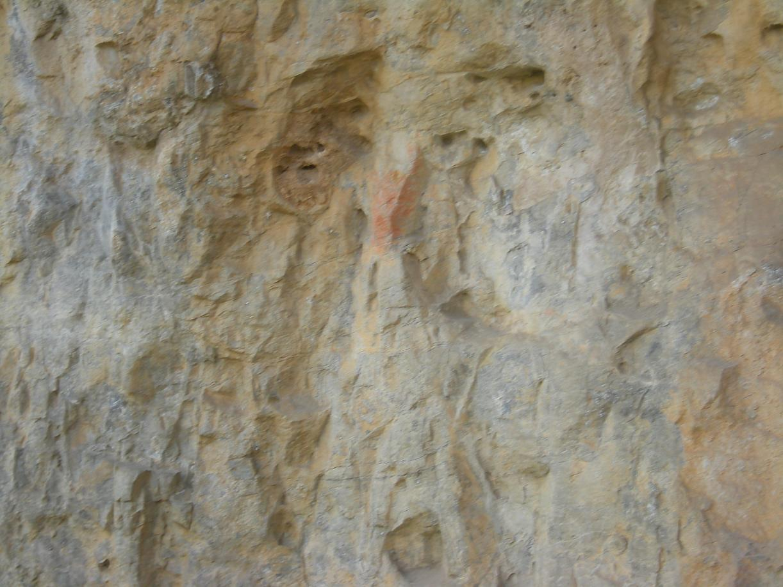

**序 号：5**

|  |  |  |  |  |  |
| --- | --- | --- | --- | --- | --- |
| **名 称** | 马路大洞岩画 | **照 片 号** | 5 | **底 片 号** |  |
| **摄 影 者** | 谢金霞 | **拍摄时间** | 2023.07.28 | **拍摄方位** | 北向南 |
| **文字说明** | 岩画 | | | | |

**照片编号：Z006**

**照片册页（部分）**

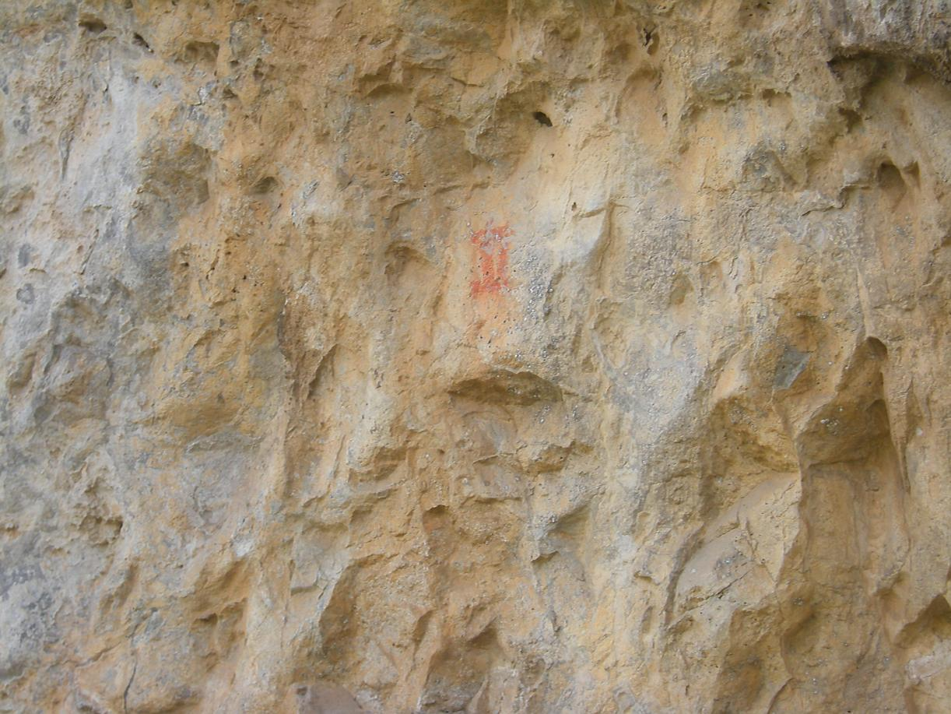

**序 号：6**

|  |  |  |  |  |  |
| --- | --- | --- | --- | --- | --- |
| **名 称** | 马路大洞岩画 | **照 片 号** | 6 | **底 片 号** |  |
| **摄 影 者** | 麻茂生 | **拍摄时间** | 2023.07.28 | **拍摄方位** | 北向南 |
| **文字说明** | 岩画 | | | | |